Trường: THPT QUẤT LÂM
Ngày soạn:................................... Họ và tên:......................
TÊN BÀI DẠY: PHÒNG CHỐNG CHÁY, NỔ
BỘ SÁCH: KẾT NỐI TRI THỨC
SỐ TIẾT: 2
I. MỤC TIÊU
1. Về năng lực
a) Nhận thức hóa học:
- Phân tích được dấu hiệu để nhận biết về những nguy cơ và cách giảm nguy cơ gây cháy, nổ; cách xử lí khi có cháy, nổ.
- Nêu được các nguyên tắc chữa cháy dựa vào các yếu tố ảnh hưởng đến tốc độ phản ứng hóa học.
b) Tìm hiểu thế giới tự nhiên dưới góc độ hoá học:
c) Vận dụng kiến thức, kĩ năng đã học:
- Giải thích được vì sao lại hay dùng nước để chữa cháy (làm giảm nhiệt độ xuống dưới nhiệt độ cháy,...).
- Giải thích được lí do vì sao một số trường hợp không được dùng nước để chữa cháy (cháy xăng, dầu; đám cháy chứa hoá chất phản ứng với nước,...) mà lại phải dùng cát, CO₂...
- Giải thích được tại sao đám cháy có mặt các kim loại hoạt động mạnh như kim loại kiềm, kiềm thổ và nhôm... không sử dụng nước, CO₂, cát (thành phần chính là SiO₂), bọt chữa cháy (hỗn hợp không khí, nước và chất hoạt động bề mặt) để dập tắt đám cháy.
2. Về phẩm chất
- Yêu nước: Tích lũy kiến thức về phòng chống cháy, nổ để giúp bản thân và tuyên truyền tới mọi người xung quanh cách phòng cháy chữa cháy để bảo vệ tài sản của cá nhân cũng như của nhà nước tránh hỏa hoạn có thể xảy ra.
- Nhân ái: Giúp đỡ mọi người trong những trường hợp cần thiết khi hỏa hoạn xảy ra.
- Chăm chỉ: Chăm chỉ làm việc nhóm, thực hiện tốt nhiệm vụ được giao.
- Trung thực: Thật thà, ngay thẳng trong kết quả làm việc nhóm.
- Trách nhiệm: Có tinh thần trách nhiệm cao để hoàn thành tốt nhiệm vụ được phân công, , có trách nhiệm với xã hội.
II. THIẾT BỊ DẠY HỌC VÀ HỌC LIỆU
1. Thiết bị: Tranh ảnh về cháy nổ, tranh cổ động tuyên truyền phòng cháy, chữa cháy.
2. Học liệu: Sách chuyên đề, tài liệu tham khảo về phòng cháy, chữa cháy, các video về phòng chống cháy nổ của EVN và VTV.
III. TIẾN TRÌNH DẠY HỌC
Tiết | Hoạt động | Phương pháp/Kỹ thuật dạy học | Phương pháp/Công cụ đánh giá
1 | 1: Khởi động | Trò chơi ô chữ | Quan sát
1 | 2: Hình thành kiến thức mới  2.1.Chia nhóm, giao nhiệm vụ tìm hiểu dự án. | Dạy học dự án  Kỹ thuật hợp tác | Quan sát
1 | 2.2. Thực hiện dự án  (Hs thực hiện theo nhóm, ngoài không gian lớp học). | Dạy học dự án  Kỹ thuật hợp tác | Quan sát  Vấn đáp
2 | 2.3 Báo cáo kết quả thực hiện dự án. | Dạy học dự án | Quan sát  Vấn đáp
2 | 2.4 Tổng kết dự án | Dạy học dự án | Quan sát
2 | 3.Luyện tập | Trò chơi xử lý tình huống: Ai nhanh hơn? | Quan sát
2 | 4.Vận dụng | Dạy học hợp tác | Sản phẩm học tập

1. HOẠT DỘNG KHỞI ĐỘNG
1.1. Mục tiêu: Kích thích hứng thú, tạo tư thế sẵn sàng học tập và tiếp cận nội dung bài học.
1.2. Nội dung: Tổ chức chơi trò chơi ô chữ, nêu vấn đề và dẫn dắt vào nội dung bài học.
1.3. Sản phẩm: Từ khóa “ phản ứng cháy nổ”
1.4. Tổ chức thực hiện: Tổ chức trò chơi ô chữ
Học sinh nào có đáp án nhanh nhất được trả lời.Nếu trả lời đúng thì được nhận một phần quà và có quyền chọn hàng ngang tiếp theo
Câu 1: Định nghĩa: Là nhiệt độ thấp nhất ở áp suất, khí quyển mà một chất hữu cơ hoặc vật liệu dễ bay hơi tạo thành lượng hơi đủ để bốc cháy trong không khí khi gặp nguồn phát tia lửa điện
Đáp án: Điểm chớp nháy
Câu 2. Định nghĩa : Là quá trình vận chuyển oxygen từ không khí bên ngoài vào các tế bào ở trong mô, và vận chuyển cacbonđioxit theo chiều ngược lại
Đáp án: Hô hấp
Câu 3: Phản ứng giải phóng năng lượng từ hệ thống ra môi trường xung quanh, thường ở dạng nhiệt. Đây là phản ứng gì?
Đáp án: Tỏa nhiệt
Câu 4: Định nghĩa : Trong vật lí, đại lượng đc chuyển đến một đối tượng để thực hiện công hoặc làm nóng đối tượng là:
Đáp án: Năng lượng
Câu 5: Định nghĩa quá trình oxygen hóa nhanh chóng của một vật liệu trong phản ứng cháy, giải phóng ra nhiệt , ánh sáng và các sản phẩm phản ứng khác trong đó các chất kết hợp với oxygen từ không khí thường phát ra ánh sáng nhiệt và khói
Đáp án: Lửa
Câu 6: Định nghĩa đại lượng đặc trưng cho độ mất trật tự của một hệ nhiệt động
Đáp án: Entropy
Câu 7: Định nghĩa một chất lỏng dễ cháy có nguồn gốc từ dầu mỏ , được sử dụng chủ yếu làm nhiên liệu trong hầu hết các động cơ đốt trong
Đáp án: Xăng
Câu 8: Loại khí sản sinh ra trong quá trình hô hấp của sinh vật hoặc trong quá trình đốt cháy nhiên liệu
Đáp án: Cacbonic
Câu 9: Đây là một tính chất vật lý của chất có thể dùng thang đo Celius, thang đo Kelvin
Đáp án: Nhiệt độ
Câu 10: Dạng vật chất do vật phát ra hoặc phản chiếu trên vật, nhờ đó mát có thể cảm thụ và nhìn thấy vật đấy
Đáp án: Ánh sáng
Câu 11: Định nghĩa chất lỏng chuyển thành hơi ở lớp bề mặt
Đáp án: Bay hơi
Câu 12: định nghĩa nhiệt lượng mà hệ trao đổi trong quá trình đẳng áp
Đáp án: Enthalpy
Câu 13: Định nghĩa vụ nổ gây bởi các hạt bụi rắn có kích thước hạt nhỏ trong không khí
Đáp án: Nổ bụi
2. HOẠT DỘNG HÌNH THÀNH KIẾN THỨC
2.1. Mục tiêu: Giúp học sinh tích cực, chủ động rút ra được kiến thức về phòng cháy, nổ.
2.2. Nội dung: 4 nhóm sẽ nghiên cứu 4 dự án : Poster bình chữa cháy mini, mặt nạ phòng độc, tập huấn kĩ năng phòng cháy chữa cháy, khảo sát tình hình ý thức của người dân địa phương về PCCC.
2.3. Sản phẩm: Học sinh nghiên cứu nội dung dự án của nhóm mình và thuyết trình trước lớp.
2.4. Tổ chức hoạt động học: Sử dụng phương pháp dạy học dự án
2.4.1. Chia lớp thành 4 nhóm thực hiện 4 dự án
Tên dự án | Bộ câu hỏi định hướng
Dự án 1: poster bình chữa cháy mini  Nhiệm vụ:  + nghiên cứu các nguồn phát sinh cháy nổ phổ biến  + các loại bình chữa cháy hiện hành  + poster cấu tạo bình chữa cháy mini | + Các nguồn phát sinh cháy nổ phổ biến?  + trên thị trường có những loại bình chữa cháy nào? Cấu tạo của chúng khác gì nhau? Tại sao phải phân thành nhiều loại bình chữa cháy?
Dự án 2: Mặt nạ phòng độc  Nhiệm vụ  + Nghiên cứu cách kiểm soát nguồn phát sinh gây cháy nổ  + Tìm hiểu về các tác nhân gay tử vong trong đám cháy  + Nêu thành phần hóa học của mặt nạ phòng độc sử dụng trong đám cháy  + Tìm hiểu cách làm mô phỏng mặt nạ phòng độc tại nhà | + cách kiểm soát nguồn phát sinh gây cháy nổ ?  + Khi có hỏa hoạn xảy ra đâu là nguyên nhân chính khiến nạn nhân tử vong?  + các loại khí độc sinh ra trong đám cháy là gì?  Chúng có tác động như thế nào đến sức khỏe con người?  + Cấu tạo của mặt nạ phòng độc dùng trong cứu hỏa? Nguyên lí nào giúp mặt nạ phòng độc bảo vệ con người khỏi tác nhân khí độc?  + Cách làm mặt nạ phòng độc đơn giản tại nhà
Dự án 3: Tập huấn kĩ năng phòng cháy chữa cháy  Nhiệm vụ  + Tìm hiểu về các loại đám cháy  + Các biện pháp xử lí khi xảy ra cháy nổ  + Tập huấn các kĩ năng khi xảy ra hỏa hoạn cho học sinh trong lớp? | + Theo tiêu chuẩn về PCCC của Việt Nam phân ra bao nhiêu loại đám cháy? Đó là những loại nào? Các biện pháp xử lí tương ứng với từng loại đám cháy?  + Nêu các kĩ năng cần thiết để thoát hiểm trong hỏa hoạn ?  + Tổ chức tập huấn kĩ năng cho học sinh khác trong lớp?
Dự án 4: Khảo sát tình hình ý thức của người dân địa phương về PCCC  Nhiệm vụ:  + Tìm hiểu tình hình thực tế về PCCC ở địa phương  + Khảo sát về phòng cháy chữa cháy của người dân  + Thiết kế tờ rơi tuyên truyền , tranh ảnh cổ động | Khảo sát tính hình pccc tại đạ phương:  + thông tin chung  + kĩ năng về phòng cháy cữa cháy  + các biện pháp an toàn trong pccc của hộ gia đình  + thiết kế tờ rơi tuyên truyền, tranh ảnh cổ động về phòng chống cháy nổ

2.4.2. Dự đoán sản phẩm của dự án
Dự án 1: poster bình chữa cháy mini
+ nghiên cứu các nguồn phát sinh cháy nổ phổ biến
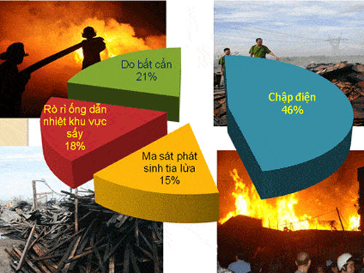

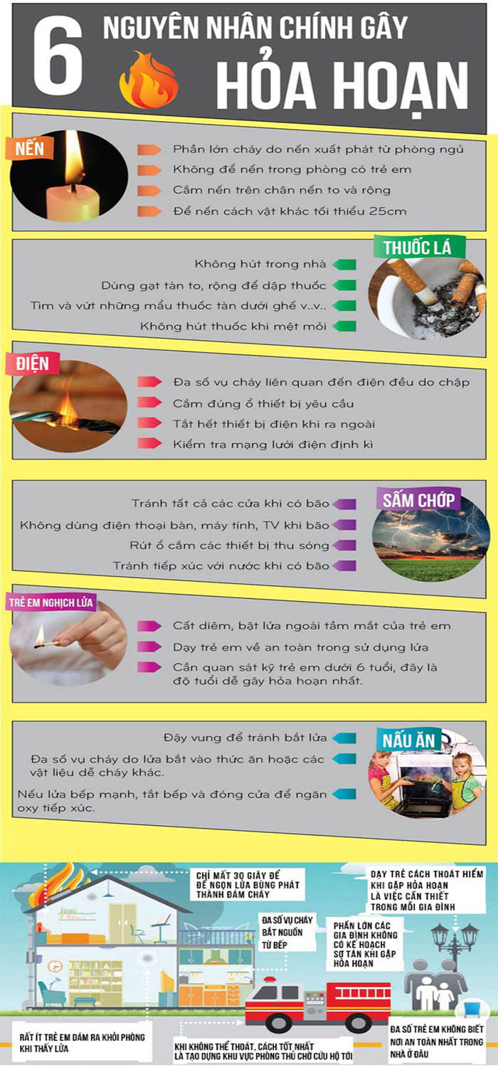
+ các loại bình chữa cháy hiện hành
Hiện nay, trên thị trường có hai loại bình chữa cháy được sử dụng rất nhiều là bình chữa cháy khí CO2 và bình chữa cháy dạng bột (dạng bột sẽ có hai loại bột là BC và ABC).
*Bình chữa cháy khí CO2.
- Cấu tạo:
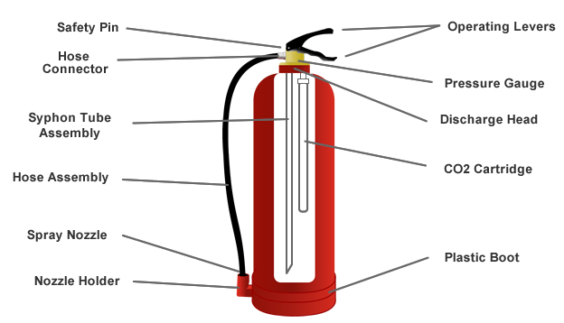
- Đặc điểm:
Các loại bình chữa cháy khí CO₂ có tác dụng làm loãng đám cháy, vì vậy các loại bình này không thể sử dụng được ngoài trời mà chỉ dùng trong nhà.
- Công dụng:
Bình chữa cháy khí CO₂ chuyên sử dụng để chữa cháy chất lỏng (xăng, dầu, cồn), chữa cháy khí (methan, gas) và các thiết bị điện khi cháy.
- Phân loại:
Phân loại theo trọng lượng thì trên thị trường có loại bình chữa cháy khí CO₂ 3kg, 5 kg là loại bình chữa cháy xách tay bên trong chứa khí CO₂-79⁰C được nén với áp lực cao, dùng để dập tắt các đám cháy nhỏ mới phát sinh: Đám cháy chất rắn, chất lỏng và hiệu quả cao đối với đám cháy thiết bị điện, đám cháy trong phòng kín, buồng hầm. Cách sử dụng và thao tác đơn giản thuận tiện, hiệu quả. Thêm một loại lớn hơn là bình chữa cháy xe đẩy 24kg cũng sử dụng tương tự.
Để nhận biết được các loại bình CO₂ thì trên thân bình thường ghi rõ CO₂ hoặc MT2, MT3, MT5.
- Nhược điểm:
Do đặc tính CO₂ gây ngạt, nên cũng không thể bình để chữa cháy trong phòng kín có người ở.
Ngoài ra, khi CO₂ được phun ra sẽ có nhiệt độ rất lạnh là -73 độ C, vì vậy, người sử dụng không được phun trực tiếp vào người khác, hoặc cầm vào loa bình, vì sẽ bị bỏng lạnh.
Bình CO₂ cũng không được sử dụng để chữa các chất cháy mà trong đó có gốc là kim loại kiềm, kiềm thổ (như nhôm, chất nổ đen...), vì sẽ làm đám cháy mạnh hơn.
- Cách sử dụng và nguyên lý chữa cháy:
Khi xảy ra cháy, xách bình CO₂ tiếp cận đám cháy, một tay cầm loa phun hướng vào gốc lửa tối thiểu là 0,5m còn tay kia mở khóa van bình. Khi mở van bình, do có sự chênh lệch về áp suất, CO₂ lỏng trong bình thoát ra ngoài qua hệ thống ống lặn và loa phun chuyển thành dạng như tuyết thán khí, lạnh tới -79⁰C. Khi phun vào đám cháy CO₂ có tác dụng làm loãng nồng độ hỗn hợp hơi khí cháy, đồng thời làm lạnh vùng cháy dẫn tới triệt tiêu đám cháy.
*Bình chữa cháy dạng bột.
- Cấu tạo.
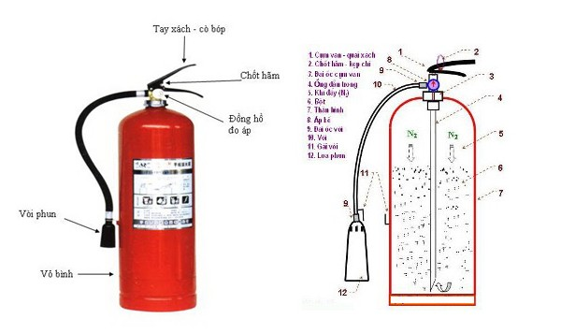
- Đặc điểm:
Các loại bình chữa cháy dạng bột rất đa dạng, trên thị trường có nhiều loại khác nhau, để chữa các vật liệu cháy có đặc tính khác nhau, được ký hiệu lần lượt là A (chữa cháy chất rắn), B (chữa cháy chất lỏng), C (chữa cháy chất khí) và D hoặc E (chữa cháy điện).
Ví dụ, nếu bình ghi BC sẽ dập được đám cháy chất lỏng hoặc chất khí, bình ABC dập được ba loại cháy là chất rắn, lỏng, và khí. Riêng loại ABCE có thể chữa cháy cả thiết bị điện.
Đặc điểm nổi bật của loại bình bột là khi dập xong đám cháy dễ bùng phát lại, do đó người dập lửa phải kiểm tra kỹ.
- Công dụng:
Tuỳ vào từng loại, mỗi loại bình chữa cháy có thể dập tắt được các đám cháy chất rắn, lỏng, khí cháy, đám cháy điện và thiết bị điện mới phát sinh.
Bột chữa cháy không độc, không dẫn điện, có hiệu quả cao; thao tác sử dụng bình đơn giản, dễ kiểm tra, dùng để chữa cháy những đám cháy nhỏ, mới phát sinh.
- Phân loại:
Bình chữa cháy dạng bột được sản xuất theo trọng lượng, có các loại bình 8kg, 2kg và 1kg. Các loại bình chữa cháy dạng bột thường nhận biết bằng các ký hiệu như MFZ, MFZL hoặc BC, ABC.
- Nhược điểm:
Các loại bình bột tuyệt đối không được dùng để phun vào các thiết bị điện tử, thiết bị công nghệ cao như máy tính, vì bột có thành phần muối, sẽ làm hư hại thiết bị.
- Cách sử dụng:
* Đối với loại xách tay: Khi có cháy xảy ra xách bình tới gẩn địa điểm cháy. Lắc xóc bình từ 3-4 lần để bột tơi, giật chốt hãm kẹp chì, chọn đầu hướng gió hướng loa phun vào gốc lửa. Giữ bình ở khoảng cách 1,5 m tuỳ loại bình, bóp van bình để bột chữa cháy phun ra, khi khí yếu thì tiến lại gần và đưa loa phun qua lại để dập tắt hoàn toàn đám cháy.
* Đối với bình chữa cháy xe đẩy:
- Đẩy xe đến chỗ có hỏa hoạn, kéo vòi rulo dẫn bột ra, hướng lăng phun bột vào gốc lửa.
- Giật chốt an toàn (kẹp chì), kéo van chính trên miệng bình vuông góc với mặt đất.
- Cầm chặt lăng phun chọn thuận chiều gió và bóp cò, bột sẽ được phun ra.
Khi mở van (tuỳ từng loại bình có cấu tạo van khoá khác nhau thì cách mở khác nhau) bột khô trong bình được phun ra ngoài nhờ lực đẩy của khí nén (nén trực tiếp với bột hoặc trong chai riêng) qua hệ thống ống dẫn. Khi phun vào đám cháy bột có tác dụng kìm hãm phản ứng cháy và cách ly chất cháy với ôxy không khí, mặt khác ngăn cản hơi khí cháy tiến vào vùng cháy dẫn đến đám cháy bị dập tắt.
*Bọt Foam chữa cháy
Bọt Foam chữa cháy thông dụng có hai loại : Foam chữa cháy AFFF và ARC
- Foam ARC (alcohol-resistant concentrate) là chất bọt mà sẽ tạo ra một màn nhấy trên mặt phẳng của loại nhiên liệu không hòa tan.
- Foam AFFF( water- based) là chất bọt mà sẽ tạo ra một màn sương phủ trên mặt phẳng của nhiên liệu có hydrocarbon.
Bọt Foam chữa cháy được tạo bởi 3 thành phần chính đó là : nước, bọt cô đặc và không khí, Nước được trộn với bọt cô đặc, tạo thành một dung dịch foam. Bọt foam có đặc tính là có tính bền, chứa đầy không khí, có tỷ trọng nhỏ hơn dầu, xăng, hoặc nước. . Dung dịch Foam này lại được trộn với không khí (hút không khí) để tạo ra một loại bọt chữa cháy có đủ tính năng, sẵn sàng phun lên bề mặt vật gây cháy và dập tắt cháy.
Bọt Foam chữa cháy được ứng rộng rãi nhất trong hệ thống chữa cháy bằng bọt Foam dành cho các kho xăng cây dầu lớn. Hoặc các công ty có nguy cơ cháy cao nên thường dùng hệ thống bọt Foam chữa cháy này. Hiện nay có 4 loại bình bọt Foam chữa cháy dạng nhỏ: Bình bọt foam mini 500ml, 1000ml, 9L và 35L.
Dự án 2: Mặt nạ phòng độc tại nhà
- Cách kiểm soát nguồn phát sinh gây cháy nổ
- Các tác nhân có thể gây tử vong trong đám cháy
+ Kiến trúc đổ sập
+ Nhiệt độ ngọn lửa cao gây bỏng
+ Khí độc: Trong một vụ cháy, có rất nhiều loại khí độc vô cùng nguy hiểm được sinh ra trong khói của đám cháy như CO, CO2, amoniac, axit hữu cơ... trong đó CO và CO2 là nguyên nhân chính gây tử vong. Trong nhiều vụ hỏa hoạn, nạn nhân tử vong do ngộ độc khí dẫn đến suy hô hấp.
Khi hít phải quá nhiều loại khí này, nạn nhân có thể bị ngộ độc cấp tính. Ngoài ra, các loại khí này cũng khiến cơ thể tiêu hao nhiều thể lực vì thiếu oxy, do đó nạn nhân chết trong các vụ cháy phần nhiều là do cố gắng vùng vẫy trong cơn hoảng loạn.Khói khí độc sinh ra trong đám cháy gây cản trở tầm nhìn, gây kích ứng mắt làm nạn nhân mất phương hướng rất khó khăn cho việc thoát nạn và công tác cứu người bị nạn trong các đám cháy
- Mặt nạ phòng độc
+ Mặt nạ phòng độc là loại mặt nạ che kín mũi & miệng, có gắn phin lọc để chống khí độc hoặc tấm lọc để chống bụi, virus.

+ Có 2 loại
Theo độ che phủ: Mặt nạ nửa mặt (che mũi, miệng) và mặt nạ nguyên mặt (có kính che toàn bộ vùng mặt)
Theo số phin lọc: Mặt nạ 1 phin và mặt nạ 2 phin

+ Cấu tạo mặt nạ phòng độc
Trọn bộ gồm: Mặt nạ + phin lọc (mùi, độc) + tấm lọc (bụi, virus)
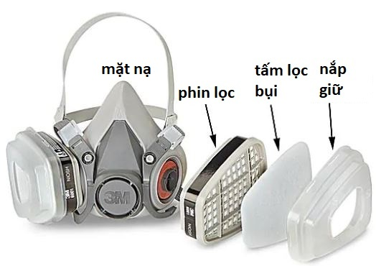

- Cách thức khử độc của phin lọc
Than hoạt tính là than được xử lý ở dạng đặc biệt, có nhiều lỗ rỗng nên hấp phụ cực tốt.
Khi khí độc gặp than hoạt tính sẽ bị hấp phụ tại đây và oxy hóa. Chỉ còn không khí sạch đi vào tiếp.
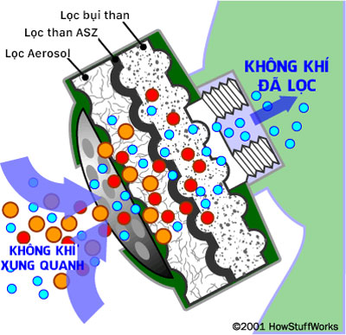

- Cách làm mặt nạ phòng độc tại nhà
Nhóm quay video về cách làm ặt nạ phòng độc tại nhà bằng chai nhựa
Dự án 3: Tập huấn kĩ năng phòng cháy chữa cháy
- Phân loại đám cháy
Đám cháy có nhiều loại và được phân ra theo các chữ cái sau
Tên đám cháy | Vật liệu bị cháy
Đám cháy loại A | Chất rắn bao gồm gỗ, giấy, vải, rác và vật liệu thông thường khác
Đám cháy loại B | Chất lỏng dễ cháy như xăng dầu, sơn,…
Đám cháy loại C | Các thiết bị điện và các đám cháy liên quan tới điện
Đám cháy loại D | Kim loại và hợp kim dễ cháy
Đám cháy loại E | Khu vực bếp núc (đối với dầu hay chất béo động thực vật)

- Các biện pháp xử lí khi xảy ra cháy nổ
Bước 1: Bình tĩnh xử lý khi xảy ra cháy nổ
Cần xác định nhanh điểm xảy ra cháy.
Nhanh chóng đưa ra các giải pháp để chữa cháy, chống cháy.
Bước 2: Báo động cho mọi người xung quanh biết bằng cách nhanh nhất
Hô hoán mọi người thông báo cho nhau.
Nhấn nút chuông của hệ thống báo cháy…
Bước 3: Lập tức ngắt điện toàn khu vực bị cháy
Dùng các dụng cụ như kìm điện, ủng, găng tay cách điện để cắt cầu dao điện, ngắt attomat toàn khu vực bị cháy.
Bước 4: Báo ngay cho lực lượng Phòng cháy chữa cháy bằng cách gọi điện thoại tới số 114
Bước 5: Sử dụng các phương tiện chữa cháy có sẵn để dập tắt đám cháy
Bình bột chữa cháy, bình chữa cháy khí CO2, ….
Mền chữa cháy, cát,…
Nước (tránh dùng nước chữa cháy khi chất cháy là dầu, xăng,… )
Nếu có vòi chữa cháy và lăng trụ phun nước thì nhanh chóng kéo vòi và phun vào đám cháy.
Bước 6: Cứu những người bị nạn, những người có khả năng thoát được đám cháy
Bước 7: Di chuyển các tài sản, hàng hóa lưu động và các chất dễ cháy ra nơi an toàn
Tạo khoảng các chống cháy lan.
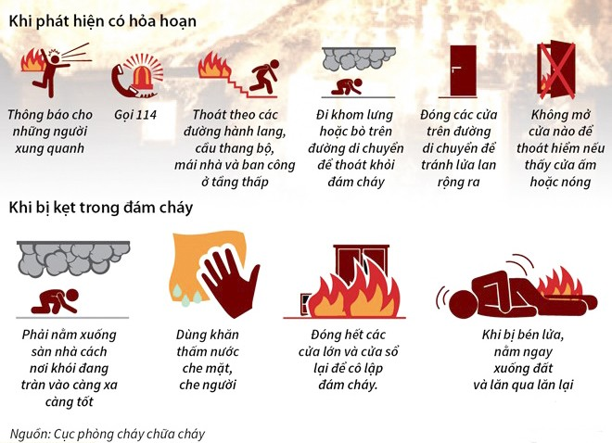

Dự án 4: Khảo sát tình hình ý thức của người dân địa phương về PCCC
Phiếu khảo sát tình hình thực tế phòng cháy chữa cháy tại địa phương
PHIẾU KHẢO SÁT THỰC HIỆN PHÒNG CHÁY CHỮA CHÁY
TRONG HỘ GIA ĐÌNH
Quý vị thân mến
Với mong muốn tìm hiểu thực trạng về PCCC trong hộ gia đình để ó những giải pháp hiệu quả thiết thực hơn, chugs tôi mong nhận được sự chia sẻ của mọi người
A.Thông tin chung
Họ và tên:
Địa chỉ:
Hộ gia đình gồm:……………thành viên
Số điện thoại:……………………….
Nhà ở của bạn thuộc loại
Biệt thự □ nhà cấp 1 □ nhà cấp 2 □ nhà cấp 3 □ nhà tạm □ căn hộ chung cư □
B. Tổng quan về kĩ năng PCCC
Câu 1: Bạn đã từng được tập huấn kĩ năng xử lí khi xảy ra hỏa hoạn chưa
Đã từng nhiều lần □ đã từng 1 lần □ chưa từng □
Câu 2: Tên các đơn vị, các nguồn thông in giúp bạn có kĩ năng về PCCC
Mạng xã hội □ trường học □ tivi □ báo giấy □ cơ quan □ sách vở □ bạn bè□
Nguồn khác:…………………………………………………………………
Câu 3: bạn đã từng chứng kiến bao nhiêu vụ hỏa hoạn trong thực tế
…………………………………………………………………..
Câu 4: theo bạn có bao nhiêu loại đám cháy, tên ?
…………………………………………………………………………………………………..
Câu 5: Bạn có đủ bình tĩnh khi xử lý hỏa hoạn không?
Rất bình tĩnh □ Bình tĩnh □ Hoảng loạn □ Rất hoảng loạn □
Câu 6: Bạn nghĩ những khu vực nào nên có các biện pháp phòng cháy chữa cháy

stt | Nhận định | Mức độ
stt | Nhận định | 1 | 2 | 3 | 4
1 | Hộ gia đình
2 | Chung cư cao tầng
3 | Doanh ngiệp
4 | Trường học
5 | Bệnh viện
6 | Ý kiến khác……….

Câu 7: Bạn nghĩ kiến thức về PCCC sẽ giúp ích gì cho bạn
stt | Nhận định | Mức độ
stt | Nhận định | 1 | 2 | 3 | 4
1 | Giảm thiểu thương vong
2 | Giảm thiểu khả năng xảy ra rủi ro hỏa hoạn
3 | Giảm thiểu thiệt hại về tài sản khi xảy ra hỏa hoạn
4 | Bảo vệ an toàn ho bản thân
5 | Giáo dục kiến thức về PCCC cho thành viên khác
6 | Ý kiến khác……….
Câu 8: Bạn nghĩ đâu là lí do người dân ít tiếp cận kiến thức về PCCC
stt | Nhận định | Mức độ
stt | Nhận định | 1 | 2 | 3 | 4
1 | Mất thời gian
2 | Mất nhiều công sức tiền bạc cho buổi tạp huấn
3 | Kiến thức khô khan nhàm chán
4 | Dù có biết cũng không thực hiện dược vì nguy hiểm
5 | Ít có môi trường tuyên truyền thực hành
6 | Ít đàu sách báo về PCCC
7 | Giáo dục phổ thông chưa áp dụng giảng dạy
8 | Không thiết thục vì hiếm khi xảy ra hỏa hoạn
9 | Ý kiến khác……….

C. Về việc ứng dụng các biện pháp phòng cháy chữa cháy trong hộ gia đình
Câu 9: Nhà ở của bạn có lối thoát hiểm khi xảy ra sự cố không
Có nhiều lối □ Có một lối □ Không có lối nào □
Câu 10: Gia đình bạn có phương tiện chữa cháy không
Có □ Không □
Câu 11: Gia đình bạn có kiểm tra hệ thống điện và bếp ga không
Nhiều hơn một lần mỗi tháng □
Một lần mỗi tháng □
Khoảng ba tháng 1 lần □
Khoảng 6 tháng 1 lần □
Khoảng hơn 6 tháng 1 lần □
Khi nào hỏng mới kiêm tra □
Chưa từng kiểm tra □
Ý kiến khác ……………………………………………………
Câu 12: Gia đình bạn có sử dụng hệ thống báo cháy không
Có □ Không □
Câu 13: Theo bạn khu dân cư của bạn có khả năng xảy ra hỏa hoạn không
Nguy cơ thấp □
Nguy cơ cao □
Không có nguy cơ □
Ý kiến khác ………………………………………………………

Xin chân thành cảm ơn ý kiến chia sẻ của quý vị

- Một số tranh cổ động
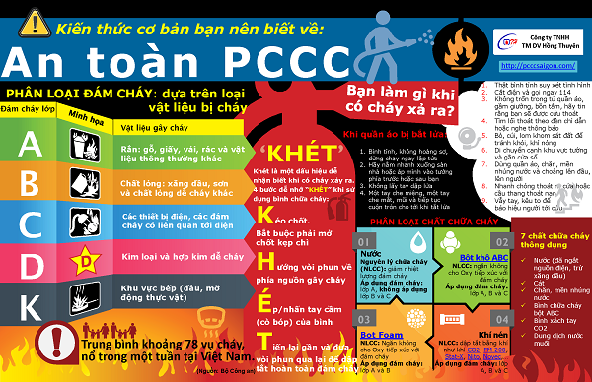

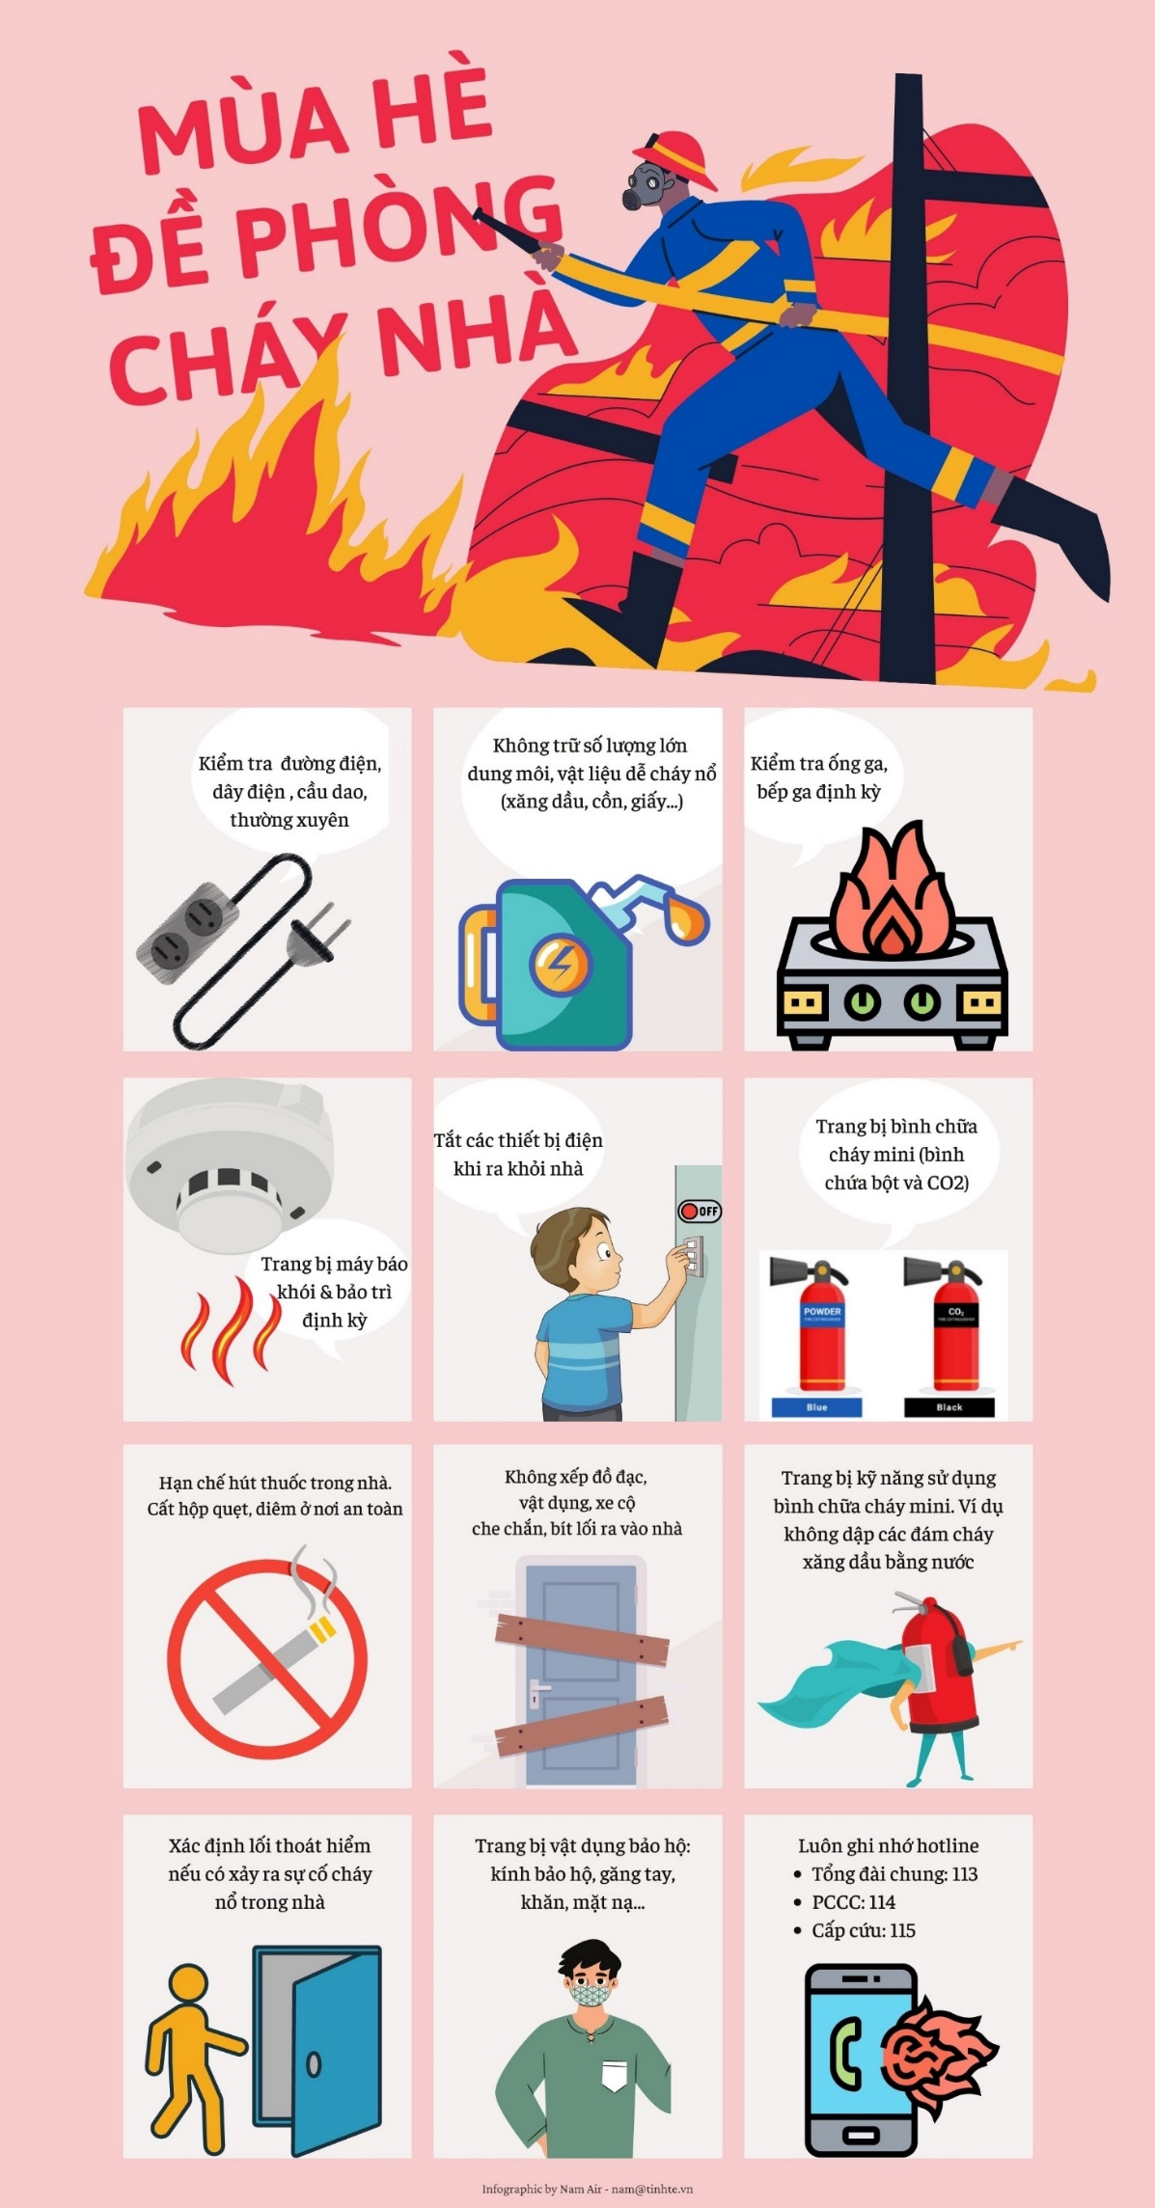
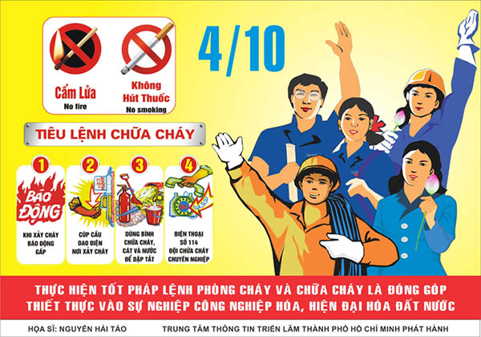
3. HOẠT ĐỘNG LUYỆN TẬP
3.1. Mục tiêu: Giúp học sinh vận dụng kiến thức đã học để có thể xử lý một số tình huống đơn giản có thể gặp trong cuộc sống.
3.2. Nội dung
Câu hỏi tình huống | Đáp án
Tình huống 1: Theo em khi có cháy xảy ra chúng ta cần phải giữ mình ở vị trí thấp sát sàn nhà vì sao | Vì oxygen nặng hơn không khí nên chúng ta sẽ ít hít phải khí độc hơn khi sát sàn nhà
Tình huống 2: Có nên dùng nước để dập tắt 1 đám cháy do chập điện mà chưa tắt nguồn điện hay không | Không do nước tự nhiên dẫn được điện
Tình huống 3: Tại sao trong các vụ cháy số người chết vì ngạt nhều hơn vì bỏng ? | Do trong các vụ cháy có sinh ra các khí độc như CO gây ngộ độc
Tình huống 4:Tại sao không dùng nước để dập tắt đám cháy bằng xăng dầu? đối với đám cháy này ta nên làm thế nào? | - Xăng dàu nhẹ hơn nước và không tan trong nước nổi lên trên nên vừa không cách li với không khí lại không có tác dụng giảm nhiệt độ mà lửa vẫn cháy tiếp đám cháy lan rộng hơn  - Nên dùng cát, bình cứu hỏa để dập tắt.
3.3. Sản phẩm: Câu trả lời của học sinh, học sinh sử dụng sơ đồ tư duy để tự tổng hợp lại.
3.4. Tổ chức hoạt động: Giáo viên sử dụng trò chơi “Ai nhanh hơn” tạo không khí hào hứng cho học sinh trả lời câu hỏi tình huống.
4. HOẠT ĐỘNG VẬN DỤNG
4.1. Mục tiêu: Giúp học sinh vận dụng kiến thức đã học có thể sáng tạo ra các sản phẩm để tuyên truyền cho mọi người xung quanh về phòng chống cháy, nổ.
4.2. Nội dung
Tổ chức các nhóm trong lớp tham gia cuộc thi “ Không cháy nổ- hạnh phúc của mọi nhà”
Các nhóm làm tập san tuyên truyền về phòng chống cháy nổ gồm các mẩu truyện tranh, các tình huống, các hình vẽ…. trình bày trên giấy A4.
4.3. Sản phẩm: Tập san tuyên truyền về phòng chống cháy nổ của 4 nhóm.
4.4. Tổ chức thực hiện: Giao cho các nhóm học sinh hoàn thành nhiệm vụ về nhà.

